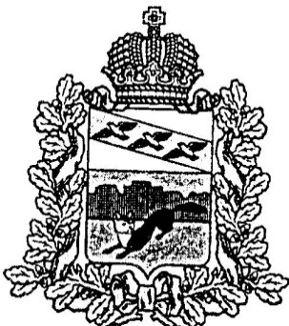

**ПРЕДСТАВИТЕЛЬНОЕ СОБРАНИЕ**

**БОЛЬШЕСОЛДАТСКОГО РАЙОНА**

**КУРСКОЙ ОБЛАСТИ**

**Р А С П О Р Я Ж Е Н И Е**

От 12 ноября 2021 года № 25

307850,Курская обл., с. Большое Солдатское

О проведении публичных слушаний по проекту

решения Представительного Собрания

Большесолдатского района Курской области

«О бюджете муниципального района

«Большесолдатский район» Курской области

на 2022 год и на плановый период 2023 и 2024 годов»

В соответствии с Федерального законом от 06.10.2003 г. №131-ФЗ “Об общих принципах организации местного самоуправления в Российской Федерации, Уставом муниципального района "Большесолдатский район" Курской области, Представительное Собрание Большесолдатского района Курской области:

1. Провести публичные слушания по проекту решения Представительного Собрания Большесолдатского района Курской области "О бюджете муниципального района «Большесолдатский район» Курской области на 2022 год и на плановый период 2023 и 2024 годов " «2» декабря 2021 года в 10 часов 00 минут по адресу: Курская область, Большесолдатский район, с. Большое Солдатское, ул. Мира,1, малый зал Администрации Большесолдатского района Курской области.

2. Настоящее распоряжение вступает в силу со дня его подписания и подлежит опубликованию.

Председатель Представительного Собрания

Большесолдатского района Курской области Д.М. Рыбочкин